

福祉有償運送ドライバー募集
あなたの運転技術を活かしてみませんか？
福祉有償運送 とは？
高齢者や障害者など、一人で交通機関を利用することが困難な方のために、車を運転して有償で外出を支援するサービスです。
ドライバーは車の運転だけでなく、利用者の乗降時の介助も行います。

＼ 流山市では、ドライバーが不足しています！ ／
そこで
福祉有償運送 ドライバー養成講習会 を開催します！

日 時
令和8年
１１月9日（月）
９：００～１９：１０
※遅刻・途中退出不可
場 所
流山市
文化会館
流山市加１－１６－２
受 講 料
無 料
市が負担します

内 容 | 福祉有償運送運転者講習 及び セダン等運転者講習  運転方法や接遇介助に関する講義・実技、  障害の知識及び利用者理解に関する講義など
持ち物 | 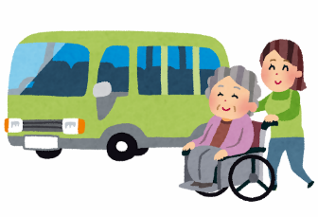  - 動きやすい服装・運動靴（介助や運転の実習があります）  - 運転免許証  - 筆記用具  - 昼食
対象者 | 下記（１）～（４）をすべて満たす方  （１）心身ともに健康で、自動車の運転に支障がない、概ね７５歳以下の流山市民の方  （２）普通自動車免許をお持ちの方  （３）過去２年間に重大事故、免許停止及び免許取消がない方  （４）高齢者や障害者を支援したいという気持ちがあり、市内の福祉有償  運送事業にご協力いただける方
定 員 | １5名程度（多数抽選）
申込み | 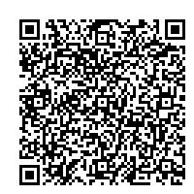  事前申し込みが必要です。  電子申請（右記二次元コード） または 所定の申込書を提出  申し込み〆切：令和8年１0月26日（金）
【申し込み・問い合わせ】 流山市役所 福祉政策課
〒２７０－０１９２ 流山市平和台１－１－１ 電話 ０４－７１９６－６６０５
福祉有償運送ドライバーとして
活動する ためには？




福祉有償運送ドライバー
として活動
福祉有償運送
ドライバー養成講習を受講
市内のＮＰＯ法人（下表）に登録

受講費無料
市主催の 福祉有償運送ドライバー養成講習会 を
開催します！
活動団体 | 電話 | 住所
ＮＰＯ法人 さわやか福祉の会  流山ユー・アイネット | ０４－７１５３－３９１１ | 流山市東深井８６５－４４
ＮＰＯ法人 思いやりのある  まちづくりの会 ふれあい | ０４－７１５９－１２０１ | 流山市南流山１－１９－１２
千葉県高齢者生活協同組合  花いちりん流山 | ０４－７１９０－５５２０ | 流山市美原４－１２０３－１
ＮＰＯ法人 市民助け合いネット | ０４－７１５３－５７３３ | 流山市若葉台３－１３１
ＮＰＯ法人 まごころネットワーク | ０４－７１５８－１６７２ | 流山市大畔５３７

ドライバーとして活動するための第一歩！
あなたの運転技術を誰かのために活かしてみませんか？

【日時】令和8年１１月9日（月） ９：００～１９：１０
【場所】流山市文化会館 ※要事前申し込み
詳細は表面をご覧ください。

市内で福祉有償運送事業を
行っているＮＰＯ法人

【申し込み・問い合わせ】 流山市役所 福祉政策課
〒２７０－０１９２ 流山市平和台１－１－１ 電話 ０４－７１９６－６６０５

